**Лабораторная работа №4**

Составление карты эмпатии, разработка CJM

**Цель работы:** Провести и проанализировать визуализацию истории взаимодействия пользователя с продуктом при помощи таких инструментов, как CJM и карты эмпатии.

**Задание к лабораторной работе №4**

1. Выбрать Use Case из лабораторной работы №2, отражающий одно из основных действия пользователя во время взаимодействия с будущим продуктом.
2. Для выбранного Use Case создать карту эмпатии по схеме, описанной ранее в краткой теории. Для создания карты эмпатии использовать Figma или специальные сервисы, например, Miro или Mural, там представлены специальные шаблоны.
3. Выявить возможные проблемы взаимодействия пользователя с продуктом на составленной карты эмпатии.
4. Сделать выводы по составленной карте эмпатии.
5. Для выбранного Use Case разработать CJM по схеме, описанной ранее в краткой теории. Для создания карты эмпатии использовать Figma или специальные сервисы, например, Miro или Mural, там представлены специальные шаблоны.
6. Сделать выводы по разработанной CJM и прописать рекомендации по улучшению сценария.

**Выполнение заданий:**

* 1. **Карта эмпатии:**

Карта эмпатии для пользователя, оплачивающего счета через мобильное приложение банка:

**Персона:**

Имя: Ольга

Возраст: 35 лет

Профессия: Менеджер по продажам

Доход: Средний

Интересы: Семья, путешествия, чтение

Технологические навыки: Имеет опыт пользования ПК и смартфона

**Ситуация:** Ольга получает зарплату на карту банка "Coral Capital". Ей необходимо оплатить несколько счетов: за ЖКХ, интернет, телефон и детский сад. Она хочет сделать это быстро и удобно, не выходя из дома.

**Цель:** Оплатить все счета быстро и без проблем, используя мобильное приложение банка.

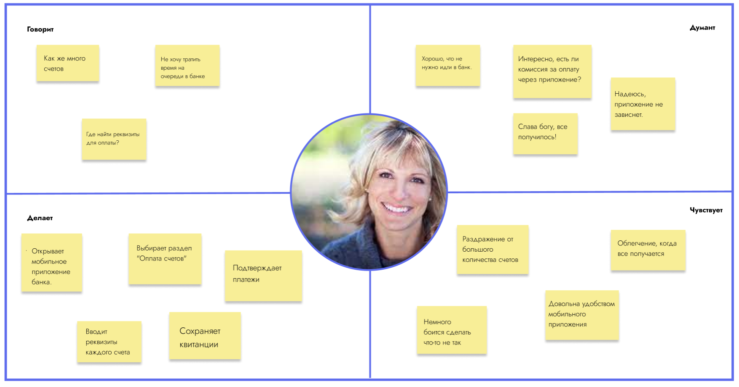

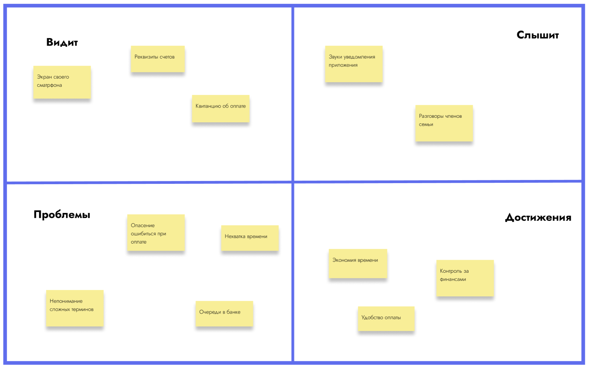

**3. Проблемы взаимодействия**

**1. Возможные проблемы взаимодействия пользователя с продуктом:**

**Сложность интерфейса:**

* Ольга не сразу может найти нужный раздел для оплаты счетов.
* Она не понимает, как правильно ввести реквизиты.
* Она боится ошибиться при оплате.

**Опасения по поводу безопасности:**

* Ольга беспокоится, что ее данные могут быть украдены.
* Она не уверена, что приложение достаточно защищено.
* Она не хочет вводить свои личные данные в приложение.

**Недостаток информации:**

* Ольга не может найти информацию о комиссиях за оплату через приложение.
* Она не знает, что делать, если она ошибется при оплате.
* Она не может найти контактную информацию службы поддержки.

**Непонимание сложных терминов:**

* Ольга не понимает значения некоторых терминов, используемых в приложении.
* Это вызывает у нее трудности при оплате счетов.
* Она не может найти информацию о значении этих терминов.

**4. Выводы по карте эмпатии:**

* **Мобильное приложение имеет потенциал стать удобным инструментом для пользователей.**
* **Однако, в настоящее время приложение имеет ряд недостатков, которые могут сделать его использование сложным и небезопасным для пользователей.**
* **Банку необходимо улучшить интерфейс приложения, сделать его более понятным.**
* **Также необходимо повысить безопасность приложения и предоставить пользователям возможность задавать вопросы в чате поддержки.**

**5. CJM**

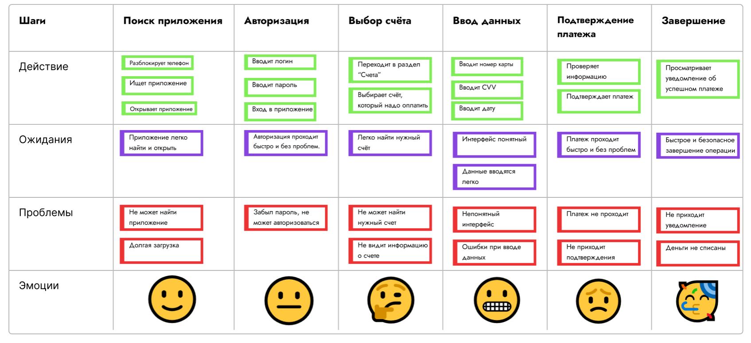

**6. Сделать выводы по CJM**

**Рекомендации по улучшению сценария:**

**Авторизация:**

* Добавить возможность авторизации по биометрическим данным.

**Выбор счета:**

* Сделать интерфейс более понятным.
* Добавить фильтры и сортировку счетов.

**Ввод данных:**

* Добавить подсказки для пользователя.
* Сделать проверку вводимых данных.

**Подтверждение платежа:**

* Добавить индикатор выполнения платежа.
* Информировать пользователя о статусе платежа.

**Завершение:**

* Ускорить отправку уведомлений.
* Добавить возможность отслеживания истории платежей.